PERSBERICHT
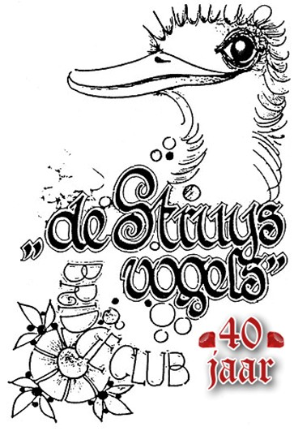
40 jaar Bridge: nog steeds niet uitgekaart! ♠️♣️
Bridgeclub de Struysvogels bestaat 40 jaar!
Al vier decennia lang troeven we elkaar af, worden manches nét gehaald (of jammerlijk gemist) en weten we achteraf altijd precies hoe het beter had gemoeten 😉.
Dat vraagt om een feestelijke viering met een gezellige jubileumdrive. Dit doen we op zaterdag 18 april met onze 82 leden! In Conferentiecentrum Bovendonk in Hoeven.
Op 9 december 1985 werd Bridgeclub de Struysvogels opgericht. De club is genoemd naar bridgedocent Frans Struijs. De thuishaven was lange tijd “de Potter” in Wouw. Na een aantal jaren is de club verhuisd naar Roosendaal. Er werd gespeeld in Brasserie ‘Le Royal’ van het voormalige RBC stadion en, bij het opheffen van RBC in 2011, 6 jaar lang in de Carrousel van verzorgingshuis de Brink. Sinds maandag 13 november 2017 speelt de bridgeclub in de grote zaal van Wijkhuis De Wieken. Bridgeclub de Struysvogels is met 82 leden de grootste bridgeclub in Roosendaal. Er zijn vijf leden vanaf het begin, dus 40 jaar, lid! Dit zijn Elvier Gorissen, Margriet van der Tuijn, Marie-Madeleine de Looze, Han Derckx en Piet van Geel.
Het succes van onze bridgeclub is ook te danken aan de plezierige sfeer waarin de avonden verlopen. Fanatiek maar gezellig. Goed dat zoveel mensen genieten van een ontspannen avond met zoveel sociale contacten. Daar doen we het voor.
Ons lustrumfeest is mede mogelijk door een subsidie van de Gemeente Roosendaal in het kader van de subsidieregeling Sportinitiatieven 2026. De gemeente vindt dat we de bekendheid van de bridgesport vergroten en dat wij bijdragen aan een actieve en gezonde leefstijl.

Contactpersoon voor dit persbericht: Han Scholte, secretaris bridgeclub de Struysvogels, struijsvogelhan@gmail.com.

